Phần 2. YÊU CẦU VỀ KỸ THUẬT

Chương V. YÊU CẦU VỀ KỸ THUẬT
I. Giới thiệu chung về hạng mục và gói thầu
Công ty Cổ phần dịch vụ nhiên liệu hàng không Nội Bài có nhu cầu mua sắm thay thế lõi lọc Coaleser cho các bầu lọc FWS (Filter Water Separator) trên hệ thống tra nạp nhiên liệu ngầm bao gồm: FS-201, FS-202, FS-203 và FS-301.
- Hệ thống lọc tách nước (Filter Water Separator – FWS) sử dụng trên các lọc FS-201, FS-202, FS-203 và FS-301 của Công ty đang được trang bị 02 loại lõi lọc bao gồm:
+ Lõi lọc (lõi lọc Coalescer) của hãng sản xuất Parker Velcon.
+ Lõi lọc (lõi lọc Separator) của hãng sản xuất Parker Velcon.
- Theo quy định tại Sổ tay hướng dẫn bảo trì, bảo dưỡng hệ thống lọc (EI 1550 3rd) và tại mục 3.4.2, tài liệu JIG 2, phiên bản 13th, lõi lọc Coalescer và Separator trong cùng một hệ thống lọc bắt buộc phải cùng một hãng sản xuất để đảm bảo hiệu suất vận hành của hệ thống theo tiêu chuẩn thiết kế. Do đó, việc mua mới lõi lọc Coalescer để đảm bảo tính đồng bộ của hệ thống, đáp ứng yêu cầu kỹ thuật là hết sức cần thiết.
- Tên dự toán mua sắm: Mua sắm lõi lọc Coalescer đáp ứng yêu cầu kỹ thuật đảm bảo khai thác hệ thống lọc Filter Separator (FS) trên hệ thống tra nạp ngầm (FHS).
- Tên gói thầu: Cung cấp lõi lọc Coalescer đáp ứng yêu cầu kỹ thuật đảm bảo khai thác hệ thống lọc Filter Separator (FS) trên hệ thống tra nạp ngầm (FHS).
- Chủ đầu tư: Công ty cổ phần dịch vụ nhiên liệu hàng không Nội Bài.
- Nguồn vốn: Chi phí sản xuất kinh doanh của Công ty cổ phần dịch vụ nhiên liệu hàng không Nội Bài.
- Địa điểm thực hiện: Công ty cổ phần dịch vụ nhiên liệu hàng không Nội Bài, Cảng hàng không quốc tế Nội Bài, xã Nội Bài, thành phố Hà Nội.
- Hình thức mua sắm: Mua sắm mới.
- Mua sắm lõi lọc Coalescer cho 03 bầu lọc FS (mã hiệu FS-201, FS-202, FS-203) và 01 bầu lọc FS (mã hiệu FS-301), cụ thể như sau:

STT | Tên hàng hóa, vật tư | Mã hiệu/xuất xứ | ĐVT | Số lượng | Ghi chú
1. | Lõi lọc Coalescer | I-656C5TB  của hãng Parker Velcon hoặc tương đương. Nếu nhà thầu chào hàng hóa tương đương, phải gửi kèm theo xác nhận của nhà sản xuất về việc được phép thay thế hàng hóa tương đương phù hợp với lõi lọc tách hiện hữu Separator SO-646V5 của hãng Parker Velcon.  Xuất xứ: G8 | 54 | Cái | Thay thế cho 03 bầu lọc cấp FS-201/202/203 (mỗi bầu lọc 18 cái)
2. | Lõi lọc Coalescer | I-638C5TB  của hãng Parker Velcon hoặc tương đương. Nếu nhà thầu chào hàng hóa tương đương, phải gửi kèm theo xác nhận của nhà sản xuất về việc được phép thay thế hàng hóa tương đương phù hợp với lõi lọc tách hiện hữu Separator SO-636PV5 của hãng Parker Velcon.  Xuất xứ: G8 | 11 | Cái | Thay thế cho bầu lọc FS-301 khu vực Test Facility.
3. | Bảng tên bầu lọc | Hiển thị thông tin của lõi lọc bao gồm tối thiểu các thông tin theo yêu cầu tại mục 3.4.1 JIG2 13th và EI 1596 3rd | 04 | Cái | Bổ sung thêm bảng tên bầu lọc
4. | Dịch vụ lắp đặt lõi lọc |  | 01 | Gói
- Hình thức hợp đồng: Trọn gói;
- Thời gian thực hiện hợp đồng: 90 ngày kể từ ngày hợp đồng có hiệu lực.
II. Yêu cầu về kỹ thuật.
A. Yêu cầu kỹ thuật về hàng hóa
1. Yêu cầu chung
- Hàng hóa cung cấp phải đáp ứng tiêu chuẩn EI 1581, phiên bản 7th – Quy định về đặc tính kỹ thuật của lõi lọc nhiên liệu hàng không; và mục 3.4.2, tài liệu JIG 2, phiên bản 13th, cụ thể như sau:
- Lõi lọc Coalescer phải tuân thủ theo quy định tại mục 3.4.2, tài liệu JIG 2 phiên bản 13th : Các lõi lọc phải tuân thủ quy định của tiêu chuẩn EI, không được phép sử dụng lẫn các model khác phiên bản hoặc khác nhà sản xuất trong cùng một bầu lọc.
- Các lõi lọc Coalescer cần phải đảm bảo tương thích với các lõi lọc Separator do hãng Parker Velcon sản xuất hiện đang sử dụng trong hệ thống lọc trên lọc FS-201, FS-202, FS-203 và FS-301 của công ty.
- Các lõi lọc Coalescer phải đảm bảo lắp đặt tương thích với bầu lọc ngưng tách của hãng Parker Velcon, mã hiệu: VV4456247AX và VV3638247AX
- Hàng hóa đảm bảo mới 100%, chưa qua sử dụng, đảm bảo chính hãng, đúng chủng loại, không phải là sản phẩm thử nghiệm.
- Năm sản xuất: 2025 trở về sau.
- Xuất xứ hàng hóa phải rõ ràng, hàng hóa chỉ chào một xuất xứ duy nhất.
- Nhà thầu phải có cam kết cung cấp đầy đủ Giấy chứng nhận xuất xứ hàng hóa (CO) do phòng thương mại và công nghiệp nước xuất khẩu cấp; giấy chứng nhận chất lượng (CQ)/ giấy chứng nhận hợp quy (COC) bản gốc hoặc bản sao công chứng và cam kết cung cấp hàng hóa đảm bảo chất lượng, đáp ứng yêu cầu, sẵn sàng thực hiện các nghĩa vụ như bảo hành, cung cấp sản phẩm thay thế trong trường hợp hàng hóa bị lỗi hoặc cung cấp các dịch vụ sau bán hàng.
2. Yêu cầu kỹ thuật chi tiết
  - Lõi lọc Coalescer I-656C5TB hoặc tương đương đáp ứng thông số kỹ thuật như sau:
- Vật liệu gioăng làm kín : Cao su Buna-N;
- Chứng nhận: Category C, tiêu chuẩn EI 1581 7th hoặc chứng nhận tương đương của EI 1582 Similarity.
- Cấp lọc: 0,4 µm;
- Cấu tạo lõi lọc : Sợi thủy tinh;
- Môi trường làm việc: JET-A1;
- Kiểu nắp đầu : Đế ren;
- Chiều dài (Length): 56 inch;
- Đường kính trong – ID (Inside diameter): 3,5 inch;
- Đường kính ngoài – OD (Outside diameter): 6 inch;
- Loại lõi lọc (Filter type): Coalescer (lõi kết tụ nước);
- Nhiệt độ làm việc tối đa: 66 – 71°C (150 – 160°F);
- Chênh áp tối đa (Max differential pressure): 75 psi (~5,2 bar);
- Chênh áp thay lõi (Changeout ΔP): 1 bar (~15 psi) ;
- Dải pH làm việc: 5 – 9;
- Dòng nhiên liệu đi từ trong ra ngoài;
- Lõi lọc phải đảm bảo lắp đặt tương thích với lõi lọc Separator SO-646V5;
- Lõi lọc phải đảm bảo lắp đặt tương thích với bầu lọc mã hiệu VV4456247AX hãng sản xuất Parker Velcon (Kích thước chi tiết bầu lọc VV4456247AX trong Bảng số 01)
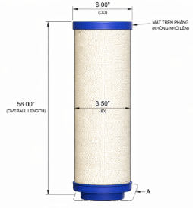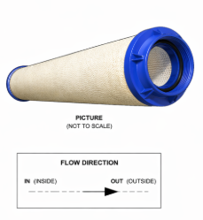
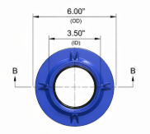
Mô tả lõi lọc Coalescer I-656C5TB
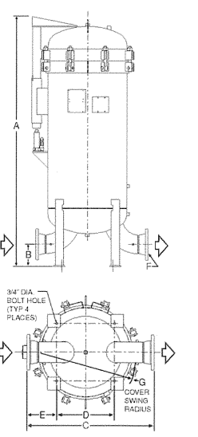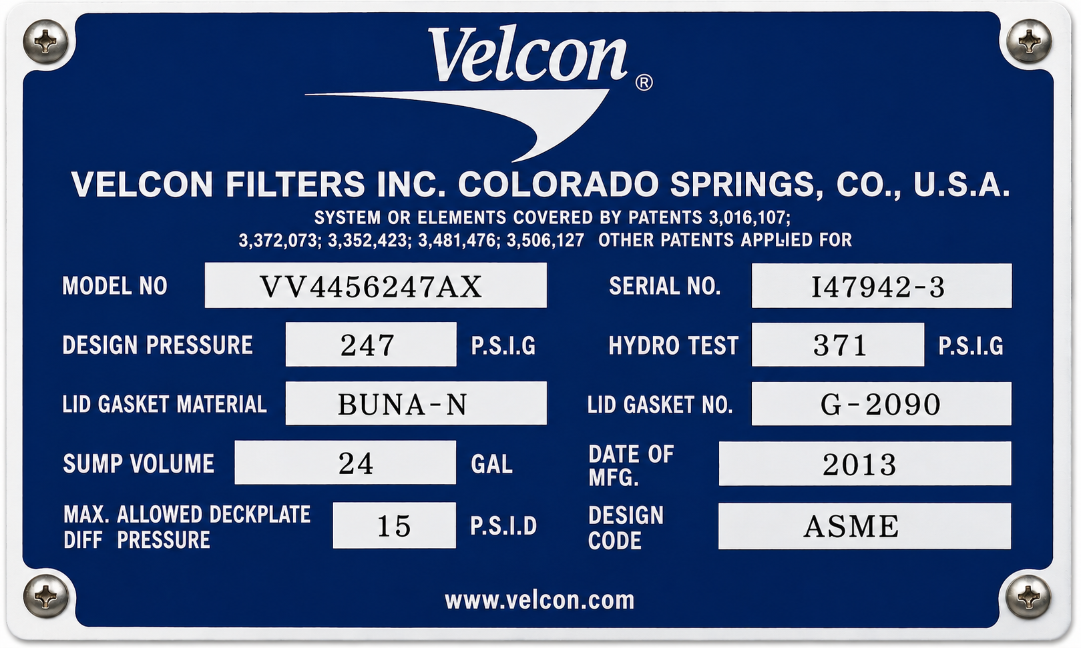

ĐVT: Inch
Mã bầu lọc | A | B | C | D | E | F | G
VV4456247AX | 116^{15/32} | 9 | 62 | 30 | 16 | 10 | 55^{3/8}
Bảng số 01: Kích thước bầu lọc VV4456247AX
2.2 Lõi lọc Coalescer I-638C5TB hoặc tương đương đáp ứng thông số kỹ thuật như sau:
-Vật liệu gioăng làm kín : Cao su Buna-N;
- Chứng nhận: Category C, tiêu chuẩn EI 1581 7th hoặc chứng nhận tương đương 1582 Similarity
- Cấp lọc: 0,4 µm;
- Cấu tạo lõi lọc : Sợi thủy tinh;
- Môi trường làm việc: JET-A1;
- Kiểu nắp đầu : Đế ren;
- Chiều dài (Length): 38 inch;
- Đường kính trong – ID (Inside diameter): 3,5 inch;
- Đường kính ngoài – OD (Outside diameter): 6 inch;
- Loại lõi lọc (Filter type): Coalescer (lõi kết tụ nước);
- Nhiệt độ làm việc tối đa: 66 – 71°C (150 – 160°F);
- Chênh áp tối đa (Max differential pressure): 75 psi (~5,2 bar);
- Chênh áp thay lõi (Changeout ΔP): 1 bar (~15 psi);
- Dải pH làm việc: 5 – 9;
- Dòng nhiên liệu đi từ trong ra ngoài;
- Lõi lọc phải đảm bảo lắp đặt tương thích với lõi lọc Separator SO-636PV5;
- Lõi lọc phải đảm bảo lắp đặt tương thích với bầu lọc mã hiệu VV3638247AX Hãng sản xuất Parker Velcon (Kích thước chi tiết bầu lọc VV3638247AX trong Bảng số 02).
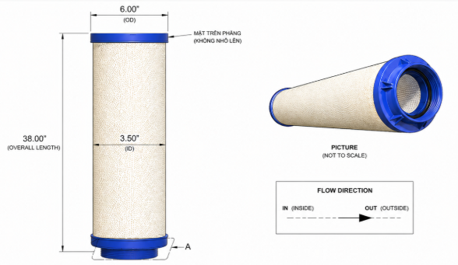
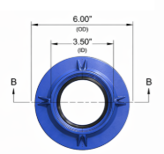

Mô tả lõi lọc I-638C5TB
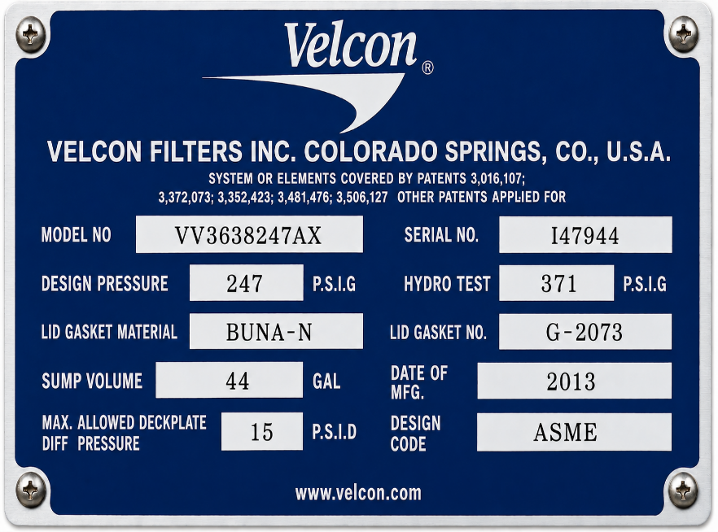
ĐVT: Inch
Mã bầu lọc | A | B | C | D | E | F | G
VV3638247AX | 91^{1/32} | 9 | 52^{7/8} | 24 | 12^{15/16} | 8 | 44
Bảng số 02: Kích thước, thông tin bầu lọc VV3638247AX
2.3 . Yêu cầu về bảng tên bầu lọc
- Số lượng : 04
- Chất liệu: Inox 304.
- Màu nền: Xanh dương đậm.
- Chữ: Khắc laser.
- Kích thước:
- Dài x Rộng: 140 × 130 mm
- Độ dày: 1–1,5 mm
- Thông tin trên bảng tên do nhà sản xuất cung cấp tối thiểu bao gồm (Tuân thủ theo EI 1596):
+ Thông tin nhà sản xuất lọc.
+ Serial number của bầu lọc.
+ Kiểu và nhóm theo EI 1581.
+ Số Model của lọc/coaleser.
+ Số lượng lõi lọc/coaleser được lắp.
+ Số model của lõi lọc tách.
+ Số lượng lõi lọc tác được lắp.
+ Lưu lượng hoạt động tối đa của hệ thống.
+ Lưu lượng tối đa đạt được (MAF) do người dùng thêm thông tin.
+ Tuyên bố đáp ứng theo EI 1581 và số phiên bản.
+ Giá trị mô-men lực khuyến cáo cho lõi lọc ngưng/ coaleser (nếu có).
+ Giá trị mô-men lực khyến cáo cho lõi lọc tách/ seperator (nếu có).
+ Giá trị DP khuyến cáo thay lõi lọc của nhà sản xuất.
+ Số của similarity sheet/ mã nhận dạng.
+ Các thông tin khác của nhà sản xuất lõi lọc.
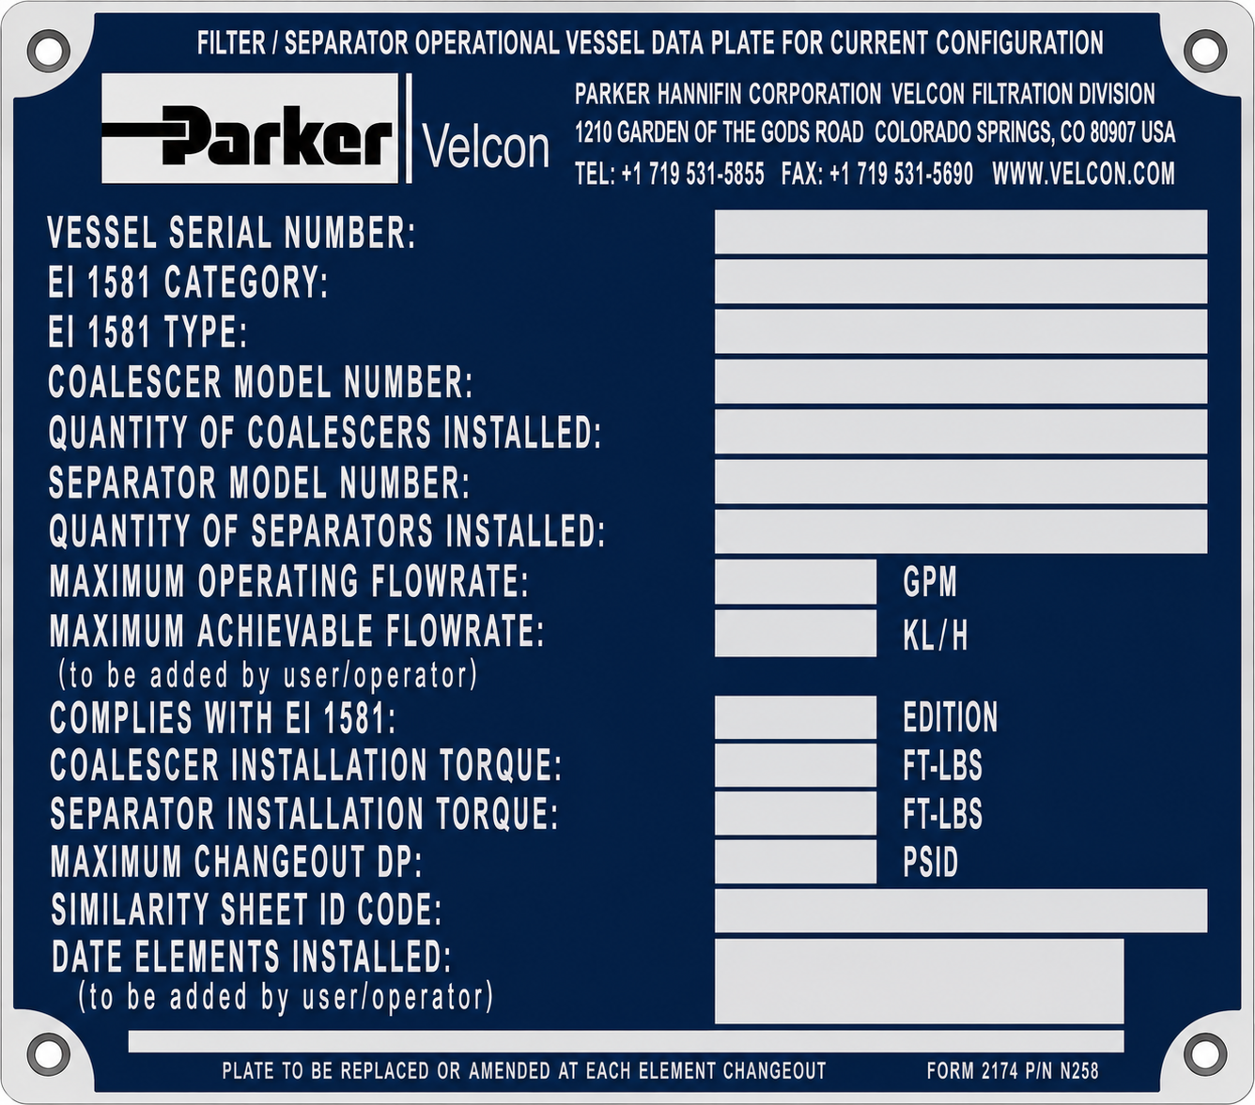
Mẫu tham khảo 01 bảng tên bầu lọc
B. Yêu cầu kỹ thuật về dịch vụ lắp đặt lõi lọc.
1. Yêu cầu chung.
1.1 Biện pháp tổ chức thi công.
- Nhà thầu phải có cam kết về biện pháp tổ chức thi công, không ảnh hưởng tới hoạt động khai thác của chủ đầu tư. Biện pháp thi công phải được chủ đầu tư phê duyệt trước khi tiến hành thực hiện.
- Biện pháp thi công phải đảm bảo các điều kiện an toàn, đáp ứng các tiêu chí sau:
+ Nhân sự thực hiện phải là chuyên gia có kinh nghiệm, có chứng chỉ đào tạo kiểm tra, bảo dưỡng của nhà sản xuất Parker Velcon cấp còn hiệu lực kể từ 2024 đến nay, được trang bị đầy đủ bảo hộ lao động như: quần áo bảo hộ, giày, mũ, áo phản quang khi thực hiện công việc.
+ Nhà thầu phải có biện pháp dự phòng nhằm đảm bảo hoạt động khai thác của Công ty trong trường hợp phát sinh ngoài dự kiến, đảm bảo nhanh chóng đưa hệ thống vào hoạt động.
+ Thực hiện cách ly khu vực thi công, cách ly trang thiết bị có liên quan, tập kết các thiết bị vật tư để chuẩn bị tiến hành các công tác thi công từng phần theo kế hoạch đã được thống nhất. Sau mỗi ngày thi công toàn bộ các dụng cụ và thiết bị thi công phải được thu dọn vào đúng nơi quy định và đảm bảo vệ sinh cũng như thẩm mỹ.
+ Thực hiện thay thế lắp đặt lần lượt từng bầu lọc. Sau khi kiểm tra, chạy thử đáp ứng các yêu cầu kỹ thuật, đảm bảo hoạt động mới được thực hiện tiếp.
1.2 Thời gian thực hiện.
- Thời gian thực hiện dịch vụ phải được chủ đầu tư chấp thuận nhằm không ảnh hưởng đến hoạt động khai thác của chủ đầu tư. Nhà thầu phải có biện pháp dự phòng nhằm đảm bảo hoạt động khai thác của Công ty trong trường hợp phát sinh ngoài dự kiến.
2. Yêu cầu kỹ thuật chi tiết
- Thay thế lõi lọc cho 04 lọc mã hiệu FS-201, FS-202, FS-203 và FS-301 tuân thủ theo quy định các hướng dẫn của tiêu chuẩn EI 1550 phiên bản 3.
- Các bước thay thế, lắp đặt bao gồm:
+ Cô lập van đường ống, rút dầu trong bầu lọc và đường ống công nghệ
+ Kiểm tra độ dẫn điện
+ Kiểm tra bên ngoài
+ Chuẩn bị dụng cụ, phương tiện, mở nắp bầu lọc
+ Tháo lõi lọc, kiểm tra tình trạng bên trong
+ Làm sạch bên trong bầu lọc
+ Xác nhận tình trạng và lắp đặt lõi lọc mới
+ Xả khí, điền dầu vào bầu lọc
+ Kiểm tra xác nhận sau khi lắp đặt
+ Dọn dẹp vận chuyển các lõi lọc thải về đúng nơi quy định
+ Lập báo cáo kỹ thuật sau lắp đặt
(Chi tiết các bước thực hiện và thông tin lập báo cáo tuân thủ theo quy định, hướng dẫn tại EI 1550 3rd)
III. Các yêu cầu khác
- Tiến độ thực hiện hợp đồng: ≤ 90 ngày kể từ ngày Hợp đồng có hiệu lực.
- Thời gian bảo hành sản phẩm/dịch vụ: ≥ 12 tháng.
- Điều kiện thanh toán:
+ Tạm ứng: Nhà thầu có thể đề xuất tạm ứng hoặc không tạm ứng. Trường hợp tạm ứng, mức tạm ứng tối đa là 30% tổng giá trị hợp đồng trong vòng 07 (bảy) ngày làm việc kể từ ngày hợp đồng có hiệu lực và Nhà thầu nộp bảo lãnh tương đương số tiền tạm ứng. Số tiền tạm ứng sẽ được khấu trừ ngay ở lần thanh toán đầu tiên.
+ Phương thức thanh toán:
▪ Trường hợp nhà thầu không tạm ứng: Chủ đầu tư sẽ thanh toán cho nhà thầu 100% tổng giá trị hợp đồng trong vòng 10 (mười) ngày làm việc kể từ ngày hai bên ký đầy đủ Biên bản bàn giao nghiệm thu hàng hóa; Biên bản nghiệm thu giá trị, khối lượng hoàn thành và nhà thầu hoàn tất thủ tục chứng từ thanh quyết toán theo quy định đồng thời chuyển sang thực hiện nghĩa vụ bảo hành.
▪ Trường hợp nhà thầu tạm ứng: Chủ đầu tư sẽ thanh toán 100% tổng giá trị Hợp đồng (sau khi đã khấu trừ tiền tạm ứng) trong vòng 10 (mười) ngày làm việc kể từ ngày hai bên ký đầy đủ Biên bản bàn giao nghiệm thu hàng hóa; Biên bản nghiệm thu giá trị, khối lượng hoàn thành và nhà thầu hoàn tất thủ tục chứng từ thanh quyết toán theo quy định đồng thời chuyển sang thực hiện nghĩa vụ bảo hành.
+ Hình thức thanh toán: Chuyển khoản.
+ Đồng tiền thanh toán: VNĐ
Ghi chú: Bất kỳ thương hiệu, mã hiệu (nếu có) trong bảng yêu cầu kỹ thuật để minh họa các tiêu chuẩn chất lượng, tính năng kỹ thuật yêu cầu, nhà thầu có thể lựa chọn dự thầu hàng hóa nguồn gốc, xuất xứ, nhà sản xuất, thương hiệu, mã hiệu phù hợp với điều kiện cung cấp nhưng phải đảm bảo yêu cầu có tiêu chuẩn kỹ thuật, đặc tính kỹ thuật, tính năng sử dụng “tương đương” hoặc “ưu việt hơn” so với các yêu cầu tối thiểu.
IV. Bản vẽ
Không
V: Kiểm tra và thử nghiệm
Không.

